Legnica, dnia 04.04.2024 r.

WOJEWÓDZKIE PRZEDSIĘBIORSTWO
ENERGETYKI CIEPLNEJ W LEGNICY
Spółka Akcyjna
ul. Poznańska 48 59-220 Legnica

ogłasza przetarg nieograniczony pisemny na sprzedaż n/w pojazdów:

- Samochód osobowy marki Citroen model Berlingo 1.6 HDI, typ G*9HW*, nr rej.: DL 47943, nr VIN: VF7GJ9HWC93505175, rok produkcji 2007, badanie techniczne ważne do dnia 26.06.2024 r., ubezpieczenie OC ważne do dnia 07.02.2025 r., przebieg 140045 km, kolor biały, pojemność silnika 1,6 HDI, 5-osobowy, stan ogumienia dobry, miejscowa korozja karoserii, wnętrze kabiny wyeksploatowane.
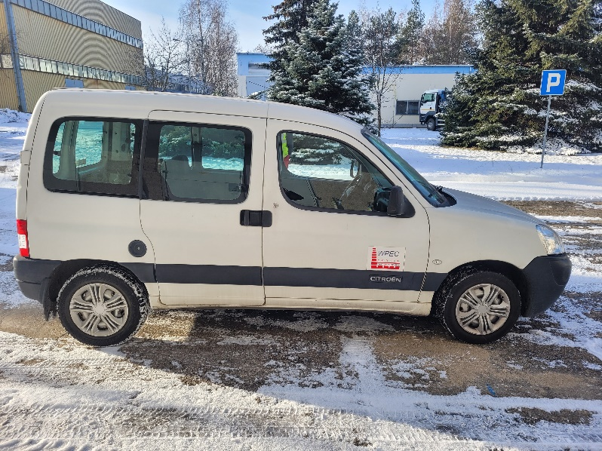

Cena wywoławcza: 5.800 zł. plus podatek VAT 23%
Wadium wynosi: 1.000 zł.
- Samochód osobowy marki Citroen model Berlingo 1.6 HDI, typ G*9HW*, nr rej.: DL 55291, nr VIN: VF7GJ9HWC8N034122, rok produkcji 2008, badanie techniczne ważne do 19.01.2025 r., ubezpieczenie OC ważne do dnia 15.12.2024 r., przebieg 132472 km, kolor biały, pojemność silnika 1,6 HDI, 5-osobowy, stan ogumienia dobry, miejscowa korozja karoserii, wnętrze kabiny wyeksploatowane, tylne drzwi lekko wgniecione.

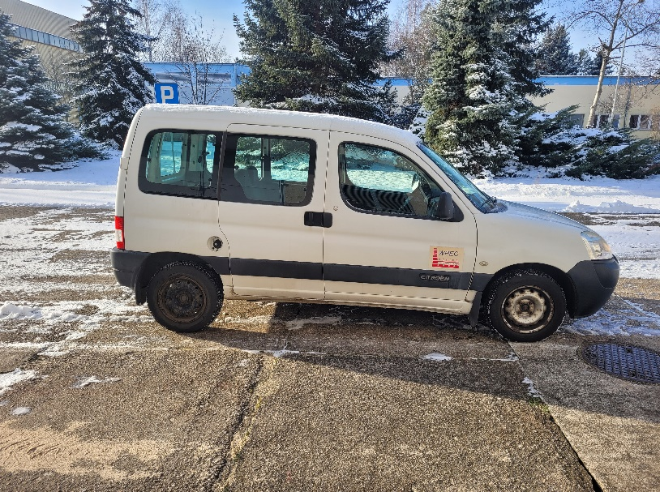

Cena wywoławcza: 6.000 zł. plus podatek VAT 23%
Wadium wynosi: 1.000 zł.

Ofertę należy złożyć wyłącznie na załączonym formularzu (oferta na zakup) w zamkniętej, nieprzezroczystej kopercie na adres: Wojewódzkie Przedsiębiorstwo Energetyki Cieplnej w Legnicy Spółka Akcyjna, 59-220 Legnica ul. Poznańska 48 w sekretariacie – pokój nr 100 z opisem:

„Sprzedaż – Samochód (Citroen Berlingo) nr rej. DL …………”

w ostatecznym terminie do dnia 08.05.2024 r. do godz. 15.00.

Warunki przetargu:

Niezłożenie oferty na załączonym formularzu (oferta na zakup) stanowi podstawę do odrzucenia oferty.
Do oferty należy dołączyć :
- Dowód wpłaty wadium w w/w wysokości, które należy wpłacić na konto WPEC w Legnicy S.A., ul. Poznańska 48, 59-220 Legnica, nr konta bankowego 34 1240 3464 1111 0010 4753 4763 w Banku Pekao S.A.
- Oświadczenie o zachowaniu poufności oraz przetwarzaniu danych osobowych podpisane przez osoby uprawnione.
- Odpis aktualny z KRS (dotyczy podmiotów wpisanych do KRS).
Wadium należy wnieść na w/w konto w formie przelewu, w terminie do dnia 08.05.2024 r.
Niewniesienie wadium stanowi podstawę odrzucenia oferty.
Pojazdy przeznaczone do sprzedaży można oglądać codziennie od poniedziałku do piątku w godz. od 8.00 do 14.00 na terenie na terenie Wydziału Utrzymania Ruchu, przy ul. Dobrzejowskiej 6 w Legnicy - kontakt p. Waldemar Budny tel. stacjonarny (76) 75 43 145 lub tel. kom. 601-263-498.
Otwarcie ofert nastąpi w dniu 09.05.2024 r. o godz. 10.00 i jest niejawne.
Wadium złożone przez oferentów, których oferty nie zostały wybrane zostanie zwrócone niezwłocznie po dokonaniu wyboru oferenta, przelewem na konto, z którego zostało wpłacone.
Zapłata ceny nabycia winna nastąpić w formie przelewu na w/w konto w terminie 7 dni od powiadomienia o wyborze oferty, zgodnie z pkt 3 znajdującym się w formularzu pn. Oferta na zakup. Wadium wniesione przez oferenta, którego oferta została wybrana zostanie zaliczone na poczet ceny nabycia.
Wadium nie zostanie zwrócone jeżeli oferent, którego ofertę wybrano wycofa się z transakcji.
Oferent, który złoży najkorzystniejszą ofertę cenową zostanie powiadomiony telefonicznie, natomiast pozostali uczestnicy postępowania mogą uzyskać telefonicznie informację o wysokości najkorzystniejszej ceny - na swoją prośbę.
W przypadku otrzymania kilku porównywalnych cenowo ofert zakupu w/w pojazdów zastrzegamy sobie możliwość dodatkowej licytacji w celu wyłonienia najkorzystniejszej oferty.
Wydanie przedmiotu sprzedaży nastąpi protokołem zdawczo-odbiorczym po wniesieniu całości ceny nabycia.

Ogłoszenie o w/w sprzedaży jest również dostępne na stronie internetowej Spółki www.wpec.legnica.pl – zakładka Przetargi oraz na stronie internetowej www.kghm.pl w zakładce przetargi/sprzedaż środków trwałych.

Zastrzegamy sobie prawo do unieważnienia postępowania bez podania przyczyn.

Załączniki:
- Formularz pn. Oferta na zakup.
- Oświadczenie o zachowaniu poufności oraz przetwarzanie danych osobowych.
- Dokumentacja fotograficzna.

……………………………….
(Prezes Zarządu)

